**Rosa Luxemburg**

***“****“Era una donna piccola, fragile, e all’apparenza pure malaticcia, ma con un volto nobile e occhi bellissimi che irradiavano intelligenza; affascinava l’assoluto coraggio della sua mente e del suo carattere. Il suo stile, che era insieme preciso, intenso e spietato, sarà sempre lo specchio del suo spirito eroico. La sua era una natura complessa e multiforme, ricca di sfumature sottili. La Rivoluzione e le sue passioni, uomini ed arte, natura, uccelli e floricoltura, tutte queste cose avrebbe potuto suonare le innumerevoli corde della sua anima….” (LevTrotskij)*

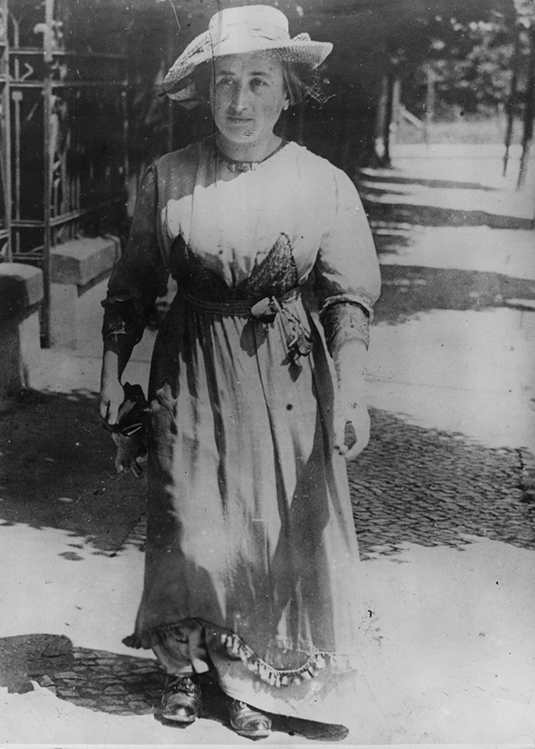

Rosa Luxemburg nasce a Zamość, (Polonia) il 5 marzo 1871. Dopo due anni la famiglia si trasferisce a Varsavia. Aderisce, ancora liceale al gruppo rivoluzionario clandestino Proletariat. Si iscrive alla facoltà di giurisprudenza laureadosi nel 1897 con una tesi sullo sviluppo industriale della Polonia. In quegli stessi anni aderisce al marxismo e insieme al suo compagno Leo Jogiches, ne diffonde i principi e i testi traducendoli in polacco e dirigendo la rivista “Sprawa Robotnicza” (La Causa Operaia). L’obiettivo di promuovere la lotta polacca al capitalismo e al dominio zarista in unione con la classe operaia russa la mette in contrasto con il Partito socialista polacco (PPS), schierato sul principio di indipendenza della Polonia.

Nel 1894 con altri compagni, fonda in clandestinità la Socjaldemokracja Królestwa Polskiego (Socialdemocrazia del Regno di Polonia) che al IV Congresso dell’internazionale Socialista si pone in netta opposizione al PPS. Rosa decide allora di proseguire con maggiore efficacia la sua lotta contro i nazionalismi, colpevoli di “*distogliere i lavoratori dalla lotta di classe”,* trasferendosi in Germania e iscrivendosi al Partito socialista tedesco (SPD). Partecipa alla campagna elettorale del 1898 tenendo comizi nelle città in cui erano presenti forti rappresentanze di operai polacchi.

Nello scritto “Riforma sociale o rivoluzione?” del 1899 Rosa denunzia l’inconsistenza teorica del dibattito nato dalla polemica fra Bernstein e Kautsky, sulla contrapposizione fra la via rivoluzionaria e la via riformista al socialismo, dal momento che le riforme sono solo un mezzo della lotta, ma la rivoluzione resta il suo scopo finale e lo sciopero di massa il più importante strumento rivoluzionario nelle mani del proletariato.

Critica inflessibile dell’apparato di partito della SPD, sempre più attendista, burocratizzato e responsabile di una politica rivoluzionaria a parole e riformista nei fatti, conduce per anni la sua lotta al revisionismo e al militarismo attraverso testi e articoli sui giornali che dirige o con cui collabora. Dal 1907 insegna economia politica alla scuola di partito di Berlino e si impegna nella formazione marxista di migliaia di nuovi attivisti.

Si confronta, spesso anche polemicamente, con i più grandi esponenti del socialismo europeo e russo e di lei dice Grigorij Zinov’ev, Presidente del Comitato esecutivo della Terza Internazionale “*La Terza Internazionale conta nelle sue file ben pochi militanti che abbiano saputo riunire in sé al pari di Rosa Luxemburg le qualità di un oratore appassionato, quelle di un brillante politico e in pari tempo quelle di uno dei più grandi teorici letterari del marxismo”*

Nel 1914 è fra i pochissimi dirigenti della socialdemocrazia tedesca a opporsi inflessibilmente alla guerra e crea con il suo compagno di lotta Karl Liebknecht il Gruppo Internazionale che diventerà poi nel 1916 la Lega Spartachista. Nel 1915 e nel 1916 Rosa viene arrestata più volte e in questo periodo scrive la “Juniusbroschüre”, disamina del movimento socialista che costituisce il fondamento teorico della Lega di Spartaco. In questo testo usa un’espressione poi diventata celebre: “…*quando il capitalismo crollerà, l’alternativa sarà il socialismo o la barbarie.”* Pubblica anche “La rivoluzione Russa” (1918), che contiene la prima critica da sinistra ai segnali di un’involuzione totalitaria del potere bolscevico dopo la rivoluzione d’ottobre.

Alla fine dello stesso anno partecipa alla Rivoluzione tedesca e alla fondazione del Partito Comunista di Germania. Nel corso della “Rivolta di gennaio” (1919) Rosa viene uccisa insieme a Karl Liebknecht dalle milizie del governo socialdemocratico guidato da Friedrich Ebert.

*“Ora è sparita anche la Rosa rossa.*

*Dov'è sepolta non si sa.*

*Siccome disse ai poveri la verità*

*I ricchi l'hanno spedita nell'aldilà”*

*Bertolt Brecht*